**REPÚBLICA BOLIVARIANA DE VENEZUELA**

**MINISTERIO DEL PODER POPULAR PARA LA EDUCACIÓN SUPERIOR**

**UNIVERSIDAD POLITÉCNICA TERRITORIAL DE CARACAS “MARISCAL SUCRE”  
DEPARTAMENTO DE INFORMÁTICA**

**SECCIÓN: 702201**

**SISTEMA DE INSCRIPCIÓN PARA LA UNIDAD EDUCATIVA NACIONAL “NUEVO HORIZONTE”**

**Asesores:  
Lic. Edwuard Castañeda**

**Ing. Yovanny Urbina  
Ing. Meyly Pinto**  
  
**Autores:  
Br. Briant Carrillo  
Br. Neudelys Solano**

**Br. Yusmely Araque**

**Caracas, enero 2026**

**REPÚBLICA BOLIVARIANA DE VENEZUELA**

**MINISTERIO DEL PODER POPULAR PARA LA EDUCACIÓN SUPERIOR**

**UNIVERSIDAD POLITÉCNICA TERRITORIAL DE CARACAS “MARISCAL SUCRE”  
DEPARTAMENTO DE INFORMÁTICA**

**SECCIÓN: 702201**

**SISTEMA DE INSCRIPCIÓN PARA LA UNIDAD EDUCATIVA NACIONAL “NUEVO HORIZONTE”**

Trabajo de Grado para optar al título de Técnico Superior Universitario en Informática

**Asesores:  
Lic. Edwuard Castañeda**

**Ing. Yovanny Urbina  
Ing. Meyly Pinto**  
  
**Autores:  
Br. Briant Carrillo  
Br. Neudelys Solano**

**Br. Yusmely Araque**

**Caracas, enero 2026**

**ÍNDICE GENERAL**

**DEDICATORIA 5**

**AGRADECIMIENTO 6**

**RESUMEN 7**

**INTRODUCCIÓN 8**

**FASE I 10**

**DIAGNÓSTICO 10**

**Descripción del contexto 10**

Ubicación geográfica 10

Reseña Histórica del Organismo 10

Población beneficiada 11

Objetivo General 11

Objetivos Específicos 12

Justificación 12

Delimitación 14

[**FASE II  
PLANIFICACIÓN 16**](#_acn14fkg0wjs)

Planificación de las Actividades 16

Cronograma de las Actividades 18

Análisis de Factibilidad 19

Antecedentes 23

Fundamentos Teóricos 26

Fundamentos Legales 28

Fundamentos Metodológicos 33

[**FASE III  
EJECUCIÓN Y DESARROLLO 36**](#_15u3nml4aucf)

Desarrollo e Implementación de la Propuesta 36

1. Situación Actual 36

2. Fases de la Metodología Scrum 37

3. Herramientas de Desarrollo 38

4. Descripción de Funcionalidades basadas en Historias de Usuario 39

5. Diagrama de Casos de Uso 41

6. Diagrama de Base de Datos 43

7. Manual de Usuario (Anexo) 45

8. Manual Técnico (Anexo) 45

9. Minutas sobre los entregables del producto (Anexo) 45

10. Sistema 46

11. Análisis de los Resultados 47

[**FASE IV  
EVALUACIÓN 48**](#_1c59ak4529n3)

Evaluación, seguimiento y control del proyecto 48

**CONCLUSIONES Y RECOMENDACIONES 50**

**REFERENCIAS BIBLIOGRÁFICAS 52**

**ANEXOS 53**

# 

# 

# 

# 

# 

# 

# 

# 

# **AGRADECIMIENTO**

**A Dios:** Por ser nuestra guía espiritual, colmarnos de paciencia, sabiduría y resiliencia para superar cada obstáculo que se nos presentó en el camino. Gracias por permitirnos culminar con éxito esta etapa profesional.

**A la Universidad Politécnica Territorial de Caracas "Mariscal Sucre" (UPTECMS):** Por abrirnos sus puertas, ser nuestra casa de estudios y permitirnos adquirir los conocimientos teóricos necesarios para profesionalizarnos. Asimismo, un agradecimiento especial al personal docente por su disposición, sus sugerencias y el apoyo constante en cada momento que acudimos a ellos.

**A los Profesores Yovanny Urbina y Edwuard Castañeda:** Por brindarnos de sus sabios conocimientos, su orientación técnica y metodológica, la motivación para llegar hasta el final del camino y por ser pilares fundamentales en la realización de este proyecto.

**A nuestros Padres, Familiares y Amigos:** Por su apoyo incondicional y por ser la motivación directa que nos impulsó a lograr esta meta. Muy especialmente, a nuestro Equipo de Proyecto; por el esfuerzo compartido, el sacrificio diario y por dar el 100% para que este sistema hoy sea una realidad.

**A TODOS, MIL GRACIAS.**

# **RESUMEN**

La presente investigación está enfocada en desarrollar un sistema automatizado de inscripción para la Unidad Educativa Nacional “Nuevo Horizonte”, ubicada en la parroquia Sucre, con el fin de optimizar el control de la matrícula escolar de novecientos setenta y dos (972) estudiantes. El proyecto surge ante la necesidad de sustituir el registro manual por una aplicación web integral que permita procesar de forma automática la información personal, médica y académica de los alumnos, así como la vinculación directa con sus representantes legales. El sistema será de gran utilidad para el personal de la Coordinación de Control de Estudios, ya que permite validar la disponibilidad de cupos por sección en tiempo real, generar comprobantes de inscripción de manera inmediata y garantizar el resguardo seguro de la data histórica. Metodológicamente, el diseño se rige bajo el enfoque cualitativo de la Investigación-Acción-Participativa (IAP) y el marco de trabajo ágil Scrum para su ejecución iterativa. El entorno tecnológico fue implementado utilizando un stack de software libre compuesto por PHP 8.3.8, MariaDB 10.4.32, HTML 5, CSS 3, JavaScript (ECMAScript 6) y Bootstrap 5.3.8, bajo el servidor local XAMPP.

Palabras Clave: Automatización, Inscripción, Software, Base de Datos, Gestión Escolar.

# **INTRODUCCIÓN**

A nivel mundial, la informática se ha consolidado como el motor de la comunicación y el desarrollo, transformando radicalmente la forma en que las organizaciones gestionan su activo más valioso: la información. En la modernidad actual, el éxito de cualquier institución depende de su capacidad para procesar datos de manera veloz y precisa, permitiendo que el flujo administrativo sea un proceso ágil y no una barrera operativa. En este contexto, los sistemas de información han dejado de ser un lujo tecnológico para convertirse en una herramienta de primera necesidad que garantiza la transparencia y la eficacia en la prestación de servicios públicos y privados.

En Venezuela, el Estado ha impulsado un marco legal y educativo que promueve la soberanía tecnológica, reconociendo que la ciencia y la tecnología son instrumentos fundamentales para el desarrollo político y social de la nación. A través de programas como el PNF en Informática, se busca que las universidades se vinculen directamente con las comunidades para resolver problemas reales. Sin embargo, a pesar de estos avances, muchas instituciones educativas aún enfrentan el desafío de operar bajo métodos manuales que generan lentitud, duplicidad de tareas y vulnerabilidad de la data académica, especialmente en procesos críticos como la inscripción y el control de estudios.

La Unidad Educativa Nacional "Nuevo Horizonte", ubicada en la comunidad de Catia en la Parroquia Sucre, no escapa a esta realidad. Actualmente, la gestión de la matrícula para sus novecientos setenta y dos (972) estudiantes se realiza de forma manual, lo que ha generado una saturación administrativa que afecta tanto al personal de Control de Estudios como a los representantes. Ante esta situación, el presente proyecto propone el desarrollo e implementación de un sistema de inscripción automatizado que permita recolectar, procesar y almacenar la información de manera segura y eficiente, modernizando la infraestructura operativa del plantel y optimizando el servicio brindado a la comunidad estudiantil.

El presente informe se estructura de forma sistemática en cuatro fases fundamentales: La Fase I: Diagnóstico, contempla la identificación de la comunidad, descripción del contexto, población beneficiada, problemas detectados, objetivos de la investigación, justificación y delimitación del alcance. La Fase II: Planificación, detalla el cronograma de actividades, los análisis de factibilidad técnica, operativa, legal, económica y social, así como los antecedentes, fundamentos teóricos, legales y la metodología de Investigación-Acción-Participativa (IAP). La Fase III: Ejecución y Desarrollo, constituye el núcleo técnico del proyecto, abordando la situación actual, las fases de la metodología Scrum, herramientas de desarrollo, historias de usuario, diagramas de casos de uso y de base de datos, el manual de usuario y técnico, la entrega del sistema y el análisis de resultados. Finalmente, la Fase IV: Evaluación, presenta el seguimiento y control del proyecto para garantizar el cumplimiento de los estándares de calidad y seguridad requeridos por la institución.

# **FASE I**

# **DIAGNÓSTICO**

## **Descripción del contexto**

El proyecto sociotecnológico se desarrollará en la Unidad Educativa Nacional (U.E.N) “Nuevo Horizonte”, una institución de naturaleza educativa pública adscrita al Ministerio del Poder Popular para la Educación (MPPE) de la República Bolivariana de Venezuela. Esta entidad tiene como misión principal ofrecer educación integral y de calidad en los niveles de Educación Primaria y Educación Media General (Bachillerato) a la población estudiantil de su entorno, sirviendo como un pilar fundamental para el desarrollo social y académico de la comunidad.

A pesar de su importante rol social, la institución enfrenta desafíos operacionales debido a la obsolescencia de sus procedimientos internos. Actualmente, el proceso de inscripción y registro de matrícula se ejecuta de forma manual, lo que genera una alta carga administrativa y saturación del personal. En este contexto, el proyecto se plantea como una solución estratégica para optimizar la gestión académica, modernizando el flujo de trabajo y mejorando la capacidad de respuesta institucional mediante el desarrollo e implementación de un sistema de inscripción automatizado.

## **Ubicación geográfica**

La U.E.N. "Nuevo Horizonte" está ubicada en el Distrito Capital, dentro de la jurisdicción del municipio Libertador y la parroquia Sucre. Específicamente, su sede se encuentra en el sector de Catia, en Gramoven, Barrio Nuevo Horizonte, al final de la Calle Principal La Parada. (Ver Anexo 1).

## **Reseña Histórica del Organismo**

La Unidad Educativa Nacional “Nuevo Horizonte” es una institución fundamental en la parroquia Sucre de Caracas, dedicada a la educación de niños, niñas y adolescentes de la comunidad de Catia y sus alrededores. A lo largo de su trayectoria, se ha consolidado como un centro de referencia en la zona, ofreciendo una formación que abarca desde la educación primaria hasta el ciclo diversificado (Bachillerato). Su misión principal se centra en garantizar el derecho a una educación pública, gratuita y de calidad, contribuyendo al desarrollo integral de los estudiantes y a la cohesión social de la comunidad. En la actualidad, la institución enfrenta el desafío de modernizar sus procesos administrativos para adaptarse a las demandas tecnológicas actuales y mejorar la eficiencia en la gestión de su alta matrícula estudiantil.

## **Población beneficiada**

La implementación del Sistema de Inscripción en la Unidad Educativa Nacional "Nuevo Horizonte" impactará directamente a varios actores dentro de la comunidad educativa. En primer lugar, los beneficiarios principales son los estudiantes y representantes, que suman aproximadamente novecientos setenta y dos (972) alumnos; divididos en cuatrocientos treinta y dos (432) de educación primaria y quinientos cuarenta (540) de bachillerato y sus tutores legales. Esta población experimentará un proceso de inscripción significativamente mejorado, caracterizado por su rapidez, transparencia y una notable reducción en el margen de error asociado a la gestión manual de datos. En segundo lugar, el proyecto beneficiará directamente al personal administrativo, especialmente a los dos (02) trabajadores de la Coordinación de Control de Estudios, quienes verán drásticamente reducida su carga laboral manual al automatizar el registro y la centralización de la matrícula. Finalmente, el personal docente y directivo también se beneficiará al contar con información académica centralizada, fiable y accesible en tiempo real, facilitando la toma de decisiones y la gestión integral de la institución.

## **Objetivo General**

Desarrollar un Sistema de Inscripción para la Unidad Educativa Nacional “Nuevo Horizonte”

## **Objetivos Específicos**

* Diagnosticar las necesidades y problemáticas existentes en el proceso actual de inscripción de la Unidad Educativa Nacional “Nuevo Horizonte”.
* Planificar el diseño, arquitectura y las fases de desarrollo del Sistema de Inscripción para la Unidad Educativa Nacional “Nuevo Horizonte”, definiendo los recursos, el cronograma y los módulos necesarios.
* Implementarel Sistema de Inscripción desarrollado, incluyendo la configuración, carga inicial de datos y despliegue en el entorno operativo de la Unidad Educativa Nacional "Nuevo Horizonte".
* Evaluar el funcionamiento y la eficacia del Sistema de Inscripción para la Unidad Educativa Nacional “Nuevo Horizonte", identificando áreas de mejora y garantizando su óptimo rendimiento a largo plazo.

## **Justificación**

El desarrollo del Sistema de Inscripción para la Unidad Educativa Nacional “Nuevo Horizonte” se justifica principalmente por la necesidad crítica de transformar un modelo de gestión administrativa que ha quedado rezagado ante el crecimiento de la matrícula estudiantil. Desde una perspectiva teórica, el proyecto se fundamenta en la ingeniería de software y la teoría de sistemas, las cuales sostienen que la eficiencia de una organización depende de la correcta interrelación de sus procesos tecnológicos. Al aplicar conceptos avanzados de bases de datos relacionales y arquitecturas web, se logra migrar de un registro manual propenso al error hacia una estructura digitalizada que garantiza la integridad, disponibilidad y consistencia de la información académica de los novecientos setenta y dos (972) estudiantes que integran la institución.

En el ámbito técnico, la implementación de esta herramienta resuelve problemas históricos de saturación de datos y lentitud operativa en la Coordinación de Control de Estudios. Al utilizar lenguajes de programación modernos como PHP y gestores de bases de datos como MariaDB, el sistema ofrece una solución escalable y de alto rendimiento que puede ejecutarse de manera óptima en el hardware básico existente en el plantel. Esta modernización técnica no solo elimina la duplicidad de registros y el extravío de información física, sino que permite al personal administrativo automatizar la generación de constancias y reportes estadísticos, optimizando el tiempo de respuesta institucional ante las exigencias del Ministerio del Poder Popular para la Educación.

Desde el marco legal, el proyecto encuentra su sustento en la Constitución de la República Bolivariana de Venezuela, la cual establece el derecho universal al acceso a la información y el deber del Estado de incorporar tecnologías de innovación en los centros educativos. Asimismo, se da cumplimiento a la Ley de Infogobierno al emplear software libre y estándares abiertos, garantizando la soberanía tecnológica. Un aspecto fundamental de la justificación legal es la protección de los datos de menores de edad según lo establecido en la LOPNNA, asegurando que la información de los niños, niñas y adolescentes de la comunidad de Nuevo Horizonte sea manejada bajo estrictos protocolos de seguridad y confidencialidad dentro del sistema.

En cuanto al impacto en la comunidad y su vinculación con el desarrollo económico y social de la nación, el proyecto actúa como un catalizador del bienestar social. Al reducir las largas colas y el tiempo de espera durante los procesos de inscripción, se mejora directamente la calidad de vida de los representantes y familias de la comunidad educativa. Económicamente, la automatización representa un ahorro indirecto para la escuela al reducir drásticamente el uso de insumos físicos como papel, carpetas y tintas. Además, una gestión escolar transparente y eficiente contribuye al fortalecimiento de las instituciones públicas, alineándose con las metas del Plan de la Patria que buscan la transformación digital del Estado y la satisfacción de las necesidades del pueblo a través del conocimiento técnico.

Finalmente, el proyecto cumple con las líneas de investigación del Programa Nacional de Formación (PNF) en Informática, específicamente en el área de desarrollo de software e innovación tecnológica para el servicio público. Existe una clara transversalidad con el eje profesional, ya que la ejecución de este sistema permite a los investigadores integrar conocimientos de programación, redes, seguridad informática y ética profesional en un contexto real. Esta vinculación entre la universidad y la comunidad no solo fortalece la formación técnica del futuro profesional, sino que reafirma el compromiso de la educación universitaria con la resolución de problemas concretos en el entorno socioproductivo del país.

## **Delimitación**

La delimitación del Sistema de Inscripción para la Unidad Educativa Nacional “Nuevo Horizonte” establece el alcance funcional y los límites operativos necesarios para transformar la gestión manual en un proceso automatizado. Definir estos alcances permite optimizar el uso de los recursos tecnológicos del plantel y asegurar que el desarrollo se mantenga alineado con los objetivos de la Coordinación de Control de Estudios. A continuación, se presentan los aspectos clave que definen la delimitación del sistema:

* Automatización del Registro Escolar: Desarrollo de un módulo centralizado para la captura y almacenamiento de datos de los 972 estudiantes, incluyendo información personal, médica y académica.
* Gestión de Representantes: Implementación de una base de datos vinculada que permita asociar a uno o varios estudiantes con su tutor legal, facilitando la actualización de datos de contacto y parentesco.
* Optimización de Consultas y Reportes: Creación de herramientas de búsqueda rápida que permitan al personal administrativo generar listados por grado y sección, así como reportes estadísticos inmediatos para la dirección.
* Interfaz Adaptativa y Ligera: Diseño de una interfaz web intuitiva, optimizada para funcionar con fluidez en los equipos informáticos básicos de la institución, garantizando una curva de aprendizaje mínima para los operadores del área.
* Seguridad y Resguardo de Información: Implementación de un sistema de roles y usuarios con contraseñas para restringir el acceso a la data sensible de los menores de edad, asegurando la integridad de los expedientes digitales.
* Sustitución de Procesos Manuales: Migración del flujo de trabajo basado en papel a un entorno digital que reduzca el margen de error humano y el tiempo de respuesta durante las jornadas de inscripción.

El proyecto se ejecutará en un periodo académico definido, cumpliendo con las siguientes fases y lapsos cronológicos:

* Fase de Diagnóstico y Levantamiento de Información: 1 mes (Detección de necesidades en Control de Estudios).
* Fase de Diseño y Desarrollo del Software: 6 meses (Arquitectura de base de datos y codificación en PHP/MariaDB).
* Fase de Pruebas y Carga de Datos: 2 meses (Verificación de errores y migración de la matrícula actual).
* Fase de Capacitación y Entrega del Sistema: 1 mes.

# **FASE II PLANIFICACIÓN**

## **Planificación de las Actividades**

Diagnóstico del proceso de inscripción

* ¿Qué?: Realizar un análisis de los procedimientos actuales y los requerimientos funcionales y no funcionales para la gestión de inscripción en la unidad educativa.
* ¿Cómo?: Mediante entrevistas con el personal directivo y personal encargado de la coordinación de control de estudios.
* ¿Cuándo?: Semanas 09 a 14 del proyecto.
* ¿Dónde?: En las instalaciones de la U.E.N Nuevo Horizonte.
* ¿Quiénes?: Autores del proyecto y personal responsable de la institución.
* ¿Con qué?: Toma de apuntes, recorrido por las instalaciones de interés, revisión de documentos.

Planificación del desarrollo del Sistema de inscripción

* ¿Qué?: Realizar la planificación del desarrollo del sistema, integrando las necesidades y propuestas de la comunidad educativa.
* ¿Cómo?: Mediante reuniones entre los autores y asesores.
* ¿Cuándo?: Semanas 14 a 18 del proyecto.
* ¿Dónde?: Reuniones virtuales y presenciales.
* ¿Quiénes?: Autores del proyecto y asesores.
* ¿Con qué?: Historias de usuario, toma de notas, lluvia de ideas, investigaciones.

Desarrollo del Sistema de inscripción

* ¿Qué?: Programar y desarrollar el sistema de inscripción.
* ¿Cómo?: Utilizando metodologías ágiles (Scrum) para garantizar un desarrollo iterativo y adaptativo.
* ¿Cuándo?: Semanas 18 a 40 del proyecto.
* ¿Dónde?: En el entorno de desarrollo de los autores (casas, universidad o trabajo remoto).
* ¿Quiénes?: Autores del proyecto.
* ¿Con qué?: Herramientas de desarrollo ([draw.io](http://draw.io), Apache, MariaDB, Php, JavaScript, HTML, CSS, Bootstrap) y complementos (Visual Studio Code, Github, Gitbash, Google Meet).

Implementacióndel Sistema de Inscripción

* ¿Qué?: Poner en funcionamiento el nuevo sistema en la institución.
* ¿Cómo?: Haciendo la instalación en los respectivos computadores, configuración y carga inicial de datos.
* ¿Cuándo?: Semana 50 del proyecto.
* ¿Dónde?: En las instalaciones de la U.E.N Nuevo Horizonte.
* ¿Quiénes?: Autores del proyecto.
* ¿Con qué?: Computadores.

Monitoreo Post-Implementación

* ¿Qué?: Supervisar el funcionamiento y el impacto del sistema sobre la carga administrativa y la eficiencia en el proceso de inscripción.
* ¿Cómo?: Mediante reuniones de revisión programadas.
* ¿Cuándo?: De manera continua, luego de la implementación.
* ¿Dónde?: En las instalaciones de la U.E.N Nuevo Horizonte.
* ¿Quiénes?: Autores del proyecto.
* ¿Con qué?: Evaluando progresos del sistema con datos reales.

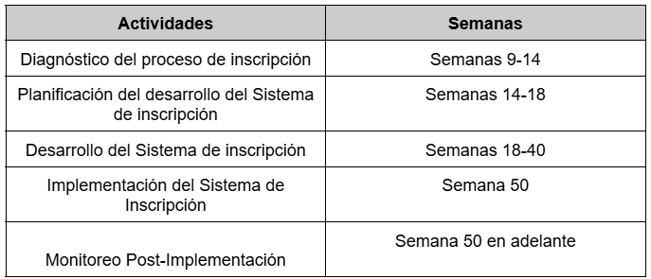

**Figura 1. Planificación de las actividades. Creación de los autores (2025).**

## **Cronograma de las Actividades**

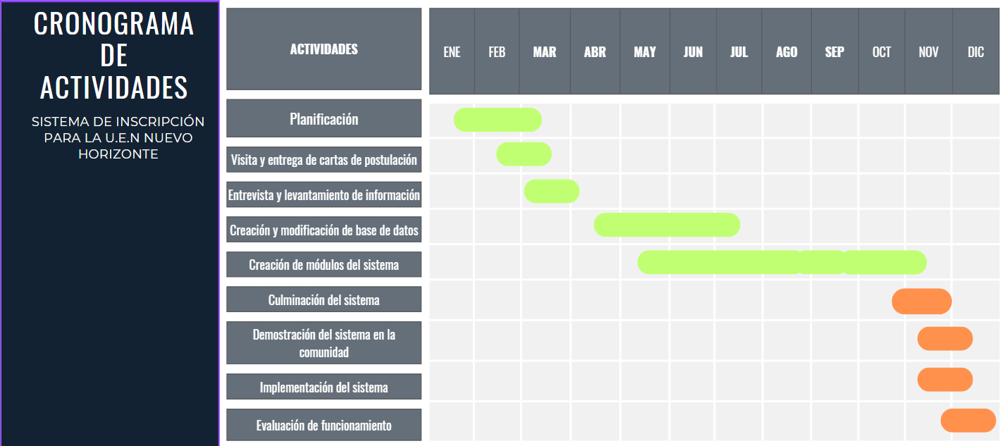

**Figura 2. Diagrama de Gantt. Creación de los autores (2025).**

## **Análisis de Factibilidad**

El presente análisis tiene como propósito evaluar la viabilidad de desarrollar e implementar el Sistema de Inscripción para la Unidad Educativa Nacional “Nuevo Horizonte”. Este estudio permite determinar si el proyecto es realizable considerando los recursos tecnológicos, humanos, legales y financieros disponibles, asegurando que la propuesta sea una solución sostenible para la Coordinación de Control de Estudios. Para ello, se realizó el siguiente estudio de factibilidad:

1. Factibilidad Operativa

La factibilidad operativa determina si el sistema será utilizado efectivamente por el personal y si se adapta a los procesos diarios de la escuela.

* Adaptación del Personal: El sistema está dirigido especialmente a los dos (02) trabajadores de la Coordinación de Control de Estudios, así como a cualquier personal docente que vaya a realizar el apoyo en el proceso de inscripción. Se diseñará una interfaz intuitiva para minimizar la curva de aprendizaje. Se contempla la entrega de un manual de usuario y una fase de inducción.
* Optimización de Procesos: La automatización sustituirá el registro manual actual, eliminando la saturación de tareas y reduciendo el tiempo de atención a los representantes.
* Apoyo Institucional: Existe una disposición positiva por parte de la directiva y el personal administrativo para modernizar los procesos, lo que garantiza la adopción de la herramienta.

Conclusión: El proyecto es operativamente viable, pues responde a una necesidad crítica de la institución y cuenta con el respaldo de quienes lo operarán.

1. Factibilidad Técnica

La factibilidad técnica evalúa si la infraestructura tecnológica de la institución y los conocimientos de los desarrolladores son suficientes para ejecutar el sistema.

* Recursos Tecnológicos: La institución cuenta con equipos de computación básicos en el área administrativa. El sistema se diseñará bajo requerimientos mínimos de hardware, utilizando tecnologías de software libre (como PHP, MariaDB o arquitecturas similares) que no exigen procesadores de alta gama, garantizando que pueda ejecutarse en las computadoras existentes, además de estar basado en un servidor local para ofrecer mayor control, privacidad y velocidad al no depender de una conexión externa a internet.
* Capacidad de Desarrollo: Como estudiantes de la carrera de Informática, poseemos las competencias técnicas necesarias en manejo de bases de datos, lenguajes de programación y diseño de interfaces para llevar a cabo el desarrollo sin necesidad de contratar servicios externos.
* Compatibilidad y Escalabilidad: El sistema será compatible con los navegadores web actuales y sistemas operativos instalados en la institución. Además, su arquitectura permitirá futuras actualizaciones, como la integración de módulos de notas o reportes de asistencia.

Conclusión: El proyecto es técnicamente viable, ya que se dispone del hardware necesario y del talento humano capacitado para el desarrollo del software.

1. Factibilidad Legal

La factibilidad legal verifica que el proyecto cumpla con el marco jurídico vigente en la República Bolivariana de Venezuela.

* Protección de Datos: El sistema cumplirá con la confidencialidad de los datos personales de los niños, niñas y adolescentes, siguiendo los lineamientos de la LOPNNA y la Constitución Nacional.
* Software Libre: Al ser un proyecto para una institución pública adscrita al MPPE, se priorizará el uso de estándares abiertos y software libre, cumpliendo con la Ley de Infogobierno.
* Derechos de Autor: El sistema se entrega como un aporte académico-social por parte de los bachilleres a la institución, bajo la figura de proyecto sociotecnológico.

Conclusión: El proyecto es legalmente viable, ya que se ajusta a las normativas de protección de datos y políticas de soberanía tecnológica del Estado.

1. Factibilidad Económico-Financiera

La factibilidad económico-financiera analiza la relación costo-beneficio del proyecto.

* Inversión Cero: Al ser un proyecto de grado desarrollado por estudiantes como apoyo institucional, no genera costos de honorarios profesionales ni adquisición de licencias para la U.E.N. “Nuevo Horizonte”.
* Ahorro Operativo: La implementación reducirá el gasto en materiales de oficina (papel, carpetas, tinta) y optimizará el tiempo del personal, lo que se traduce en un beneficio indirecto para el presupuesto escolar.
* Mantenimiento: El mantenimiento preventivo será realizado por los mismos desarrolladores durante el periodo de ejecución del proyecto.

Conclusión: El proyecto es económicamente viable, dado que representa una mejora significativa en la gestión sin requerir una partida presupuestaria por parte de la escuela.

1. Factibilidad Social

La factibilidad social evalúa el impacto del proyecto en los usuarios y la comunidad.

* Beneficio Directo: Mejora la experiencia de inscripción para los estudiantes y sus representantes, reduciendo colas y errores en los datos académicos.
* Clima Organizacional: Al reducir la carga laboral manual de los dos trabajadores de Control de Estudios, se disminuye el estrés laboral y mejora la calidad del servicio educativo.
* Transparencia: Facilita el acceso a la información en tiempo real para el personal directivo y docente autorizado, permitiendo una mejor toma de decisiones en beneficio de la comunidad.

Conclusión: El proyecto es socialmente viable, ya que contribuye directamente a la modernización de la educación pública y fortalece el vínculo entre la universidad y la comunidad.

Tras evaluar los cinco aspectos, se determina que el sistema de inscripción es plenamente factible. La combinación de recursos técnicos existentes, la ausencia de costos financieros y el alto impacto positivo en la población estudiantil garantizan el éxito de su implementación en la U.E.N. “Nuevo Horizonte”.

## **Antecedentes**

**Institucionales** La Unidad Educativa Nacional “Nuevo Horizonte” ha cumplido, durante años, un rol fundamental en la formación académica de la comunidad de Nuevo Horizonte. No obstante, su gestión administrativa ha permanecido ligada a métodos tradicionales que no han evolucionado al mismo ritmo que la población estudiantil. En este sentido, la Coordinación de Control de Estudios ha gestionado la matrícula de sus novecientos setenta y dos (972) estudiantes de forma manual, utilizando libros de registro, carpetas físicas y planillas de inscripción impresas.

Este modelo de gestión, aunque funcional en años pasados, ha generado un histórico de dificultades operativas, entre las que destacan: la saturación en los períodos de inscripción, ya que al depender de la transcripción manual de datos, los tiempos de espera para los representantes son excesivos, generando aglomeraciones y retrasos; la vulnerabilidad de la información, al realizar el almacenamiento físico de los datos en papel, lo que incrementa el riesgo de pérdida o deterioro de los expedientes académicos por factores ambientales o manipulación constante.

A nivel nacional, el Ministerio del Poder Popular para la Educación ha impulsado iniciativas como el Sistema de Gestión Escolar (SIGE); sin embargo, muchas instituciones como la U.E.N. “Nuevo Horizonte” aún requieren de herramientas locales personalizadas que permitan organizar la data interna antes de ser cargada en las plataformas nacionales, o que funcionen de manera independiente para la gestión diaria de la institución.

En otros contextos educativos similares dentro de la parroquia Sucre, se ha evidenciado que la implementación de sistemas de información locales no solo moderniza la imagen de la escuela, sino que reduce en un 70% el tiempo de procesamiento de datos en comparación con los métodos manuales.

La ausencia de un sistema automatizado propio en la U.E.N. “Nuevo Horizonte” representa un rezago tecnológico que impacta directamente en la eficiencia de sus trabajadores administrativos. Por lo tanto, este proyecto se fundamenta en la necesidad de superar el legado del registro manual, proporcionando una base de datos centralizada que garantice la integridad y rapidez de la información escolar, alineándose con las exigencias tecnológicas de la informática actual.

**De investigación**

Según los autores Pérez J., Rivas E. y Rojas K. (2018), presentaron en la Universidad Politécnica Territorial de Caracas "Mariscal Sucre" el proyecto titulado "Sistema de Inscripción para la Unidad Educativa Distrital Bermúdez". El objetivo del mismo era “desarrollar un sistema automatizado para la gestión del proceso de inscripción en la Unidad Educativa Distrital Bermúdez, con el fin de optimizar el manejo de la información estudiantil”. Para llevar a cabo este proyecto, la metodología utilizada fue la Investigación Acción Participativa (IAP), permitiendo una interacción directa con el personal administrativo para identificar las fallas en el registro manual. Las técnicas de recolección de datos incluyeron la observación directa y entrevistas no estructuradas al personal de secretaría. Durante el desarrollo, los autores ejecutaron fases de diagnóstico, diseño de la base de datos y pruebas de interfaz de usuario. Los resultados obtenidos incluyeron la implementación de una herramienta digital que permitió centralizar la matrícula escolar, logrando reducir los tiempos de espera durante las jornadas de inscripción y garantizando la integridad de los expedientes académicos de los estudiantes.

De acuerdo a los autores Ballestero M., González A. y Rondón E. (2020), en su proyecto titulado “Desarrollo de un sistema de información para mejorar el proceso de inscripción de los estudiantes del Liceo Bolivariano ‘Gonzalo Picón Febres’ en Mérida, estado Mérida” presentado en la Universidad Politécnica Territorial de Mérida "Kléber Ramírez", se propuso como objetivo general “desarrollar un sistema automatizado que permita agilizar el proceso de inscripción y control de expedientes de los estudiantes en la institución”. Para manejar de manera eficaz el flujo de información, se utilizó una metodología basada en el Ciclo de Vida de Desarrollo de Software, empleando herramientas como PHP y MariaDB para la construcción del sistema. Como instrumentos de apoyo, se aplicaron encuestas al personal de Control de Estudios para determinar los requerimientos funcionales. El proyecto se llevó a cabo a través de varias etapas que incluyeron el levantamiento de información, el diseño lógico de las tablas y la codificación de los módulos de registro. Los resultados esperados se lograron exitosamente al entregar una plataforma funcional que eliminó la duplicidad de datos y facilitó la generación de reportes estadísticos, mejorando significativamente la eficiencia administrativa de la coordinación educativa.

Estas investigaciones sirven como base fundamental para el presente proyecto en la U.E.N. “Nuevo Horizonte”, ya que demuestran la efectividad de las tecnologías web y el uso de bases de datos relacionales para resolver problemas de saturación administrativa en el ámbito escolar venezolano

## **Fundamentos Teóricos**

Base de Datos

Según Silberschatz, Korth y Sudarshan (2019), "una base de datos es una colección de datos interrelacionados y un conjunto de programas para acceder a esos datos". En el contexto de este proyecto, la base de datos representa el corazón del sistema, donde se almacenará de forma estructurada y segura toda la información de los estudiantes, representantes y personal administrativo. Entre sus ventajas, permite el acceso rápido a la información, evita la duplicidad de registros y garantiza la integridad de los datos académicos.

CSS (Cascading Style Sheets)

Según MDN Web Docs (2023), "es un lenguaje de reglas que se utiliza para describir la presentación de un documento escrito en HTML". Esto implica que el CSS es el encargado de dar "vida" visual al sistema, definiendo colores, tipografías y la disposición de los formularios de inscripción para que sean agradables a la vista. Este lenguaje separa el contenido del diseño, lo que facilita el mantenimiento estético del sistema sin alterar la programación.

HTML5 (HyperText Markup Language)

Según la W3C (2021), "es el lenguaje de marcado estándar para documentos diseñados para ser exhibidos en un navegador web". Es la estructura o el esqueleto sobre el cual se construye el sistema de inscripción; sin HTML no habría lugar donde colocar los botones o los campos de texto donde se ingresarán los datos. Es un estándar universal, ligero y compatible con las computadoras básicas que posee la institución.

JavaScript

Según Oracle (n.d.), "es un lenguaje de programación que los desarrolladores utilizan para hacer páginas web interactivas". En el sistema, JavaScript se encarga de que, por ejemplo, aparezca una alerta si un representante olvida llenar un campo obligatorio antes de enviar la inscripción. Por lo tanto, Javascript mejora la experiencia del usuario al validar datos en tiempo real sin necesidad de recargar la página.

MariaDB

Según la Fundación MariaDB (2024), es un sistema de gestión de bases de datos relacionales derivado de MySQL, desarrollado por los creadores originales de este, con el fin de garantizar una solución de código abierto permanente. En el presente proyecto, se utiliza la versión 10.4.32-MariaDB para la creación, administración y consulta de las tablas que conforman el sistema escolar. Es la tecnología ideal para la institución debido a su motor de almacenamiento InnoDB, que asegura la integridad de los datos mediante el uso de llaves foráneas y restricciones relacionales. Además, destaca por su alto rendimiento en el manejo de múltiples usuarios simultáneos y su robusta seguridad para proteger la información académica sensible de los estudiantes.

PHP (Hypertext Preprocessor)

Según The PHP Group (2024), "es un lenguaje de código abierto muy popular, especialmente adecuado para el desarrollo web y que puede ser incrustado en HTML". PHP es el motor que procesa las solicitudes: cuando el usuario hace clic en "Inscribir", PHP toma esos datos y los envía a la base de datos para que se guarden permanentemente. Es compatible con casi todos los servidores web y tiene una comunidad de soporte inmensa, lo que facilita resolver errores de código.

Sistema de Información

Según Laudon y Laudon (2021), "es un conjunto de componentes interrelacionados que recolectan, procesan, almacenan y distribuyen información para apoyar la toma de decisiones". El presente proyecto es, en esencia, un sistema de información que transforma un proceso manual en un flujo digital organizado y eficiente para la U.E.N. "Nuevo Horizonte".

## **Fundamentos Legales**

**Constitución de la República Bolivariana de Venezuela (1999)**

**Artículo 108.** Los medios de comunicación social, públicos y privados, deben contribuir a la formación ciudadana. El Estado garantizará servicios públicos de radio, televisión y redes de bibliotecas y de informática, con el fin de permitir el acceso universal a la información. Los centros educativos deben incorporar el conocimiento y aplicación de las nuevas tecnologías, de sus innovaciones, según los requisitos que establezca la ley. Gracias a que el estado garantizará servicios públicos de radio, televisión y redes de bibliotecas y de informática, con el fin de permitir el acceso universal a la información.

De acuerdo con la Constitución de la República Bolivariana de Venezuela (1999), el artículo 108 establece que los medios de comunicación, tanto públicos como privados, tienen la responsabilidad de contribuir a la formación de los ciudadanos y que el Estado proporcionará servicios públicos de radio, televisión y bibliotecas para asegurar el acceso universal a la información. Además, se indica que las instituciones educativas deben incorporar el uso de nuevas tecnologías, según lo que establezca la ley, para facilitar el acceso a la información y promover su uso educativo.

**Artículo 110.** El Estado reconocerá el interés público de la ciencia, la tecnología, el conocimiento, la innovación y sus aplicaciones y los servicios de información necesarios por ser instrumentos fundamentales para el desarrollo económico, social y político del país, así como para la seguridad y soberanía nacional. Para el fomento y desarrollo de esas actividades, el Estado destinará recursos suficientes y creará el sistema nacional de ciencia y tecnología de acuerdo con la ley. El sector privado deberá aportar recursos para las mismas. El Estado garantizará el cumplimiento de los principios éticos y legales que deben regir las actividades de investigación científica, humanística y tecnológica. La ley determinará los modos y medios para dar cumplimiento a esta garantía

De acuerdo con la Constitución de la República Bolivariana de Venezuela (1999), el artículo 110 establece que el Estado reconocerá la importancia de la ciencia, la tecnología y la innovación para el desarrollo del país y su seguridad. Para fomentar estas áreas, asignará recursos y creará un sistema nacional de ciencia y tecnología, mientras que el sector privado también deberá contribuir. Además, el Estado garantizará que la investigación científica, humanística y tecnológica se realice bajo principios éticos y legales, con la ley definiendo los métodos para asegurar este cumplimiento.

Gaceta Oficial de la República Bolivariana de Venezuela N°39032 Resolución 3147 de fecha 07 de octubre de 2008

**Artículo 3°.** El Programa Nacional de Formación en Informática tendrá las siguientes características generales:

1. La formación humanista, sustentada en la integración de contenidos y experiencias dirigidas a la formación en el ejercicio de la ciudadanía democrática, la solidaridad, la construcción colectiva y la acción profesional transformadora con responsabilidad, ética y moral con perspectiva sustentable a largo plazo.
2. La vinculación con las comunidades y el ejercicio profesional a lo largo de todo el trayecto formativo; el abordaje de la complejidad de los problemas en contextos reales con la participación de actores diversos; así como el trabajo en equipos multidisciplinarios y el desarrollo de visiones de conjunto, actualizadas y orgánicas de los campos de estudio, en perspectiva histórica, y apoyadas en soportes epistemológicos coherentes y críticamente fundados.
3. La conformación de los ambientes educativos como espacios comunicacionales abiertos, caracterizados por la libre expresión y el debate de las ideas, el respeto y la valoración de la diversidad, la multiplicidad de fuentes de información, la integración de todos los participantes como interlocutores y la reivindicación de la reflexión como elementos indispensables para la formación, asociados a ambientes de formación y prácticas educativas ligados a las necesidades y características de las distintas localidades que propicien el vínculo con la vida social y productiva.
4. La participación activa y comprometida de los estudiantes en los procesos de creación intelectual y vinculación social, relacionados con investigaciones e innovaciones educativas vinculadas con el perfil de desempeño profesional y conducentes a la solución de los problemas del entorno, en consideración de sus dimensiones éticas, morales, políticas, culturales, sociales, económicas, técnicas y científicas, garantizando la independencia cognoscitiva y la creatividad de los estudiantes.
5. Modalidades curriculares flexibles, adaptadas a las distintas necesidades educativas, a las diferentes disponibilidades de tiempo para el estudio, a los recursos disponibles, a las características de cada localidad y al empleo de métodos de enseñanza que activen los modos de actuación profesional.
6. La definición de sistemas de evaluación que promuevan el aprendizaje, la reflexión y el mejoramiento continuo, considerando los distintos actores y aspectos del quehacer educativo y valorando su impacto social
7. La articulación de los estudios conducentes a certificaciones, títulos y grados, facilitando las condiciones para el ingreso, retiro y reincorporación de los cursantes.
8. La promoción, el reconocimiento y la acreditación de experiencias formativas en distintos ámbitos.

De acuerdo con la Gaceta Oficial de la República Bolivariana de Venezuela N°39032 en la Resolución 3147, el artículo 3 establece varias características clave para la formación de los estudiantes, destacando la importancia de una educación humanista que promueva la ciudadanía democrática y la responsabilidad ética, vinculando a los estudiantes con sus comunidades y fomentando el trabajo en equipos multidisciplinarios. Se busca crear ambientes educativos abiertos que valoren la diversidad y la libre expresión, mientras se incentiva la participación activa de los estudiantes en investigaciones que aborden problemas reales. Además, se propone un currículo flexible adaptado a las necesidades locales, sistemas de evaluación que promuevan el aprendizaje continuo y la articulación de estudios que faciliten la obtención de certificaciones, así como el reconocimiento de experiencias formativas en diversos ámbitos.

Ley de Infogobierno (Gaceta Oficial N° 40.274 de fecha 17 de octubre de 2013)

**Artículo 1.** Esta Ley tiene por objeto establecer los principios, bases y lineamientos que rigen el uso de las tecnologías de información en el Poder Público y el Poder Popular, para mejorar la gestión pública y los servicios que se prestan a las personas; impulsar la transparencia del sector público; la participación y el ejercicio pleno del derecho de soberanía; así como, promover el desarrollo de las tecnologías de información libres en el Estado.

De acuerdo con la Ley de Infogobierno, el desarrollo de este sistema de inscripción para la U.E.N. “Nuevo Horizonte” se alinea con el mandato de modernizar la gestión pública. Al ser una institución del Estado, el uso de software basado en estándares abiertos y tecnologías libres (como PHP y MariaDB mencionados anteriormente) no es solo una opción técnica, sino un cumplimiento del deber legal de promover la soberanía tecnológica y mejorar la eficiencia en los servicios prestados a la comunidad estudiantil.

**Artículo 34.** El software que se utilice para el manejo, comunicación e intercambio de información entre las instituciones del sector público, deberá ser en estándares abiertos y software libre, salvo las excepciones que establezca la ley.

Este artículo justifica técnicamente la elección de herramientas de código abierto para el proyecto. Al desarrollar el Sistema de Inscripción bajo estos parámetros, se garantiza que la institución no dependa de licencias privadas costosas, asegurando la sostenibilidad del sistema a largo plazo y la interoperabilidad con otros entes educativos del Estado.

Ley Orgánica para la Protección de Niños, Niñas y Adolescentes (LOPNNA)

**Artículo 65. Derecho al Honor, Reputación, Propia Imagen, Vida Privada e Intimidad.** Todos los niños, niñas y adolescentes tienen derecho al honor, a la reputación y a la propia imagen. Así mismo, tienen derecho a la vida privada e intimidad de la vida familiar. Estos derechos no pueden ser objeto de injerencias arbitrarias o ilegales.

Dado que el sistema manejará datos sensibles de una gran cantidad de estudiantes (menores de edad), la LOPNNA impone una responsabilidad legal crítica sobre el desarrollador. El sistema debe ser diseñado con protocolos de seguridad que garanticen que la información personal, académica y familiar de los alumnos sea privada y solo accesible por el personal autorizado, protegiendo así la intimidad e integridad de los niños y adolescentes del plantel.

Plan de la patria (2019-2025)

**2.3.10.4.** Constituir un sistema dialéctico de teoría y praxis que fortalezca por una parte el desarrollo del conocimiento, y por otra la orientación y atención de la realidad concreta. A tales efectos, articular dinámicas formativas en la educación universitaria para la conformación de nuevos emprendimientos productivos, de acuerdo con las potencialidades del territorio, que satisfagan las necesidades fundamentales de la población.

**2.3.10.10.** Fomentar el desarrollo económico subregional y de ejes con las Universidades Politécnicas Territoriales en el que se genere tanto la base de conocimiento técnico y profesional como el desarrollo de la técnica y tecnología del mapa de impacto de la universidad y se fomente un espacio de encuentro de saberes y actores e integración con regiones afines del orden geopolítico alternativo.

Según lo establecido en el artículo 2.3.10.4 y 20.3.10.10 del plan de la patria (2019-2025), se plantea construir un sistema que fortalezca el desarrollo económico y educativo, a través de nuevas dinámicas en la educación universitaria que aprovechen las fortalezas del país para crear nuevos emprendimientos productivos que logren cubrir las necesidades fundamentales de la población. Para esto, se usarán de apoyo a las Universidades Politécnicas Territoriales, generando una base de conocimientos técnicos y profesionales que impulsen el interés por parte de los estudiantes a satisfacer con proyectos las necesidades de la comuna.

## **Fundamentos Metodológicos**

La Investigación-Acción-Participativa (IAP) es una metodología que combina la investigación científica con la acción social y la participación activa de los actores involucrados. En este proyecto, se aplica para transformar la gestión manual de la matrícula en la Unidad Educativa Nacional “Nuevo Horizonte” en un proceso automatizado y eficiente.

La IAP se desarrolla a través de un proceso cíclico y dinámico que incluye las siguientes fases adaptadas al desarrollo del sistema:

Fase 1: Diagnóstico Participativo

Objetivo: Identificar y analizar las fallas y necesidades críticas en el proceso de inscripción manual de la institución.

* Actividades:
  + Realizar entrevistas con el personal encargado de la institución para entender el flujo actual de documentos.
  + Analizar las carpetas y libros de registro físicos para definir qué datos son esenciales migrar al sistema digital.
* Herramientas:Entrevistas semiestructuradas, guías de observación y revisión documental de archivos escolares.

Fase 2: Planificación Colaborativa

Objetivo: Diseñar la arquitectura del sistema y el plan de acción en conjunto con las autoridades del plantel.

* Actividades:
  + Definir los requerimientos funcionales (ej. registro de representantes, asignación de secciones, generación de constancias) basándose en las solicitudes del personal administrativo.
  + Elaborar el cronograma de desarrollo y el diseño lógico de la base de datos (MariaDB).
  + Establecer los protocolos de seguridad de datos para la protección de la información de los menores de edad.
* Herramientas: Diagramas de flujo de datos, diagramas entidad-relación y cronograma de actividades (Diagrama de Gantt).

Fase 3: Implementación Acción-Participativa

Objetivo: Desarrollar y poner en marcha el sistema con el apoyo y retroalimentación constante de los usuarios.

* Actividades:
  + Codificar los módulos del sistema utilizando PHP, HTML5, CSS, Bootstrap y JavaScript.
  + Realizar pruebas de carga inicial con datos reales del plantel para verificar el rendimiento en las computadoras básicas de la institución.
  + Capacitar al personal de Control de Estudios mediante sesiones prácticas de uso del software.
* Herramientas: Entorno de desarrollo local, manuales de usuario y talleres de inducción tecnológica.

Fase 4: Evaluación y Reflexión

Objetivo: Valorar el impacto del sistema en la eficiencia administrativa y reflexionar sobre las mejoras obtenidas.

* Actividades:
  + Comparar el tiempo de respuesta del sistema automatizado frente al método de inscripción manual previo.
  + Recoger las impresiones de los administrativos y directivos sobre la facilidad de uso y la fiabilidad de la información.
  + Documentar recomendaciones técnicas para futuras actualizaciones del sistema (ej. módulo de calificaciones).
* Herramientas: Encuestas de satisfacción y reuniones de cierre de proyecto.

Ventajas de la IAP en el Proyecto de la U.E.N. "Nuevo Horizonte"

* Pertinencia: El sistema no es una solución genérica; está hecho a la medida de los formatos y necesidades reales de la escuela.
* Apropiación Social: Al involucrar al personal administrativo desde el diagnóstico, estos sienten el sistema como propio, lo que reduce la resistencia al cambio tecnológico.
* Sustentabilidad: La capacitación garantiza que, una vez finalizado el proyecto, el personal pueda seguir operando la herramienta con autonomía.
* Eficiencia: Permite pasar de un manejo de información basado en el papel a una base de datos centralizada, minimizando el margen de error humano.

La Investigación-Acción-Participativa (IAP) es la metodología ideal para este proyecto sociotecnológico, ya que permite que la solución informática no sea solo un producto técnico, sino una herramienta de transformación social que mejora la calidad del servicio educativo en dicha comunidad.

# **FASE III EJECUCIÓN Y DESARROLLO**

## **Desarrollo e Implementación de la Propuesta**

## 1. Situación Actual

La Coordinación de Control de Estudios de la Unidad Educativa Nacional “Nuevo Horizonte” gestiona actualmente el proceso de inscripción de sus novecientos setenta y dos (972) estudiantes de manera totalmente manual. Este procedimiento depende exclusivamente del uso de formularios impresos, libros de actas y carpetas físicas, lo que ha generado un escenario administrativo crítico caracterizado por los siguientes nudos críticos:

* Saturación en el flujo de atención: Debido a la transcripción manual de datos personales y académicos en múltiples planillas, el proceso de inscripción se vuelve sumamente lento, generando aglomeraciones de representantes y tiempos de espera que superan las expectativas razonables.
* Vulnerabilidad y deterioro de la data: Al residir la información únicamente en soporte físico (papel), los expedientes están expuestos a riesgos de deterioro por humedad, manipulación constante o pérdida accidental, lo que compromete la integridad del historial académico del estudiante.
* Dificultad en la recuperación de información: La búsqueda de un dato específico o la elaboración de estadísticas para el Ministerio del Poder Popular para la Educación (MPPE) requiere la revisión manual de cientos de folios, lo que imposibilita la obtención de reportes en tiempo real.
* Duplicidad de tareas: Los dos (02) trabajadores administrativos deben repetir la carga de información en distintos libros de registro, lo que incrementa el margen de error humano y genera una carga laboral innecesaria.
* Falta de respaldo digital: La ausencia de una base de datos centralizada impide que la institución cuente con respaldos de seguridad (backups), dejando la gestión escolar sin un plan de recuperación ante cualquier contingencia física.

Estas limitaciones tecnológicas impactan negativamente en la capacidad de respuesta institucional y en la calidad del servicio educativo brindado a la comunidad de Nuevo Horizonte. Esta realidad justifica plenamente el desarrollo de una herramienta automatizada que no solo agilice el registro, sino que garantice la seguridad y soberanía de los datos escolares de la institución.

## 2. Fases de la Metodología Scrum

Para el desarrollo del Sistema de Inscripción, se implementó la metodología Scrum, un marco de trabajo ágil que permitió gestionar el proyecto de manera iterativa, asegurando que cada entrega funcional respondiera a las necesidades reales de la Coordinación de Control de Estudios. El proceso se estructuró en las siguientes fases:

* Planificación del Proyecto (Sprint 0): En esta etapa inicial se definieron los objetivos del sistema y se recolectaron los requerimientos con el personal de la institución. Se establecieron los roles del equipo y se construyó el Product Backlog, priorizando módulos críticos como el registro de estudiantes y la gestión de representantes.
* Ejecución de Sprints: El desarrollo se dividió en ciclos de trabajo denominados Sprints, con una duración de cuatro (04) semanas cada uno. Al inicio de cada ciclo se realizó el *Sprint Planning* para seleccionar las tareas del backlog. Para el seguimiento y monitoreo del progreso, se realizaron reuniones diarias (Daily Stand-ups) utilizando canales de comunicación mixtos: de forma remota a través de WhatsApp y Google Meet, y de manera presencial en las instalaciones de la institución para validar avances técnicos directamente en los equipos.
* Revisión y Retroalimentación (Sprint Review): Al finalizar cada periodo de 4 semanas, se presentaron los incrementos de software (módulos funcionales) a la directiva y al personal administrativo. Esta fase fue vital para ajustar las validaciones de datos y formatos de inscripción según la normativa del plantel.
* Retrospectiva (Sprint Retrospective): El equipo de desarrollo analizó el desempeño técnico y operativo de cada Sprint, identificando cuellos de botella en la codificación y optimizando el uso de las herramientas de desarrollo para el siguiente ciclo.
* Entrega Final: Tras completar los ciclos de desarrollo y superar las pruebas de usuario, se procedió al despliegue final del sistema en el entorno operativo de la coordinación, garantizando un producto estable y listo para la jornada de inscripción.

## 3. Herramientas de Desarrollo

Para la construcción del sistema se seleccionó un conjunto de herramientas tecnológicas y lenguajes de última generación, asegurando la eficiencia, la escalabilidad y la soberanía tecnológica de la U.E.N. “Nuevo Horizonte”:

* Lenguajes de Programación y Estilizado:
  + PHP (v. 8.3.8): Utilizado como lenguaje principal de lado del servidor para el procesamiento lógico y la comunicación con la base de datos.
  + HTML5 y CSS3: Estándares empleados para la estructura semántica y el diseño visual del aplicativo.
  + JavaScript (ECMAScript 6): Implementado para dotar al sistema de interactividad y realizar validaciones de datos en el cliente de forma eficiente.
  + Bootstrap (v. 5.3.8): Framework de diseño utilizado para garantizar una interfaz moderna, limpia y totalmente adaptativa (*responsive*).
* Gestor de Base de Datos:
  + MariaDB (v. 10.4.32): Sistema de gestión de bases de datos relacionales encargado del almacenamiento seguro de los expedientes de los estudiantes y sus representantes.
* Modelado y Arquitectura:
  + Draw.io: Herramienta utilizada para el modelado de la arquitectura del sistema, incluyendo los diagramas de casos de uso y el diseño lógico de la base de datos (Entidad-Relación).
* Control de Versiones y Entorno:
  + Git y GitBash: Empleados para el control de versiones del código fuente, permitiendo un desarrollo organizado y el manejo de cambios de forma segura.
  + GitHub: Plataforma en la nube utilizada como repositorio central para el respaldo y la colaboración del código del proyecto.
  + XAMPP: Entorno de servidor local (Apache) para el despliegue y pruebas del sistema en los equipos administrativos del plantel.

## 4. Descripción de Funcionalidades basadas en Historias de Usuario

A continuación, se describen las funcionalidades clave del sistema automatizado, estructuradas mediante historias de usuario que detallan el rol, la necesidad y el beneficio esperado:

Historia de Usuario 1: Módulo de Inicio de Sesión

* Como: Directora de la institución.
* Quiero: Un módulo de inicio de sesión seguro que garantice que solo personal autorizado acceda a la plataforma.
* Para: Proteger la información confidencial de la institución y la privacidad de los estudiantes.
* Funcionalidad: Formulario de autenticación que requiere cédula de identidad y contraseña con parámetros de seguridad (mínimo 8 caracteres, mayúsculas, caracteres especiales y numéricos).

Historia de Usuario 2: Inscripción de Estudiantes Nuevos

* Como: Personal administrativo.
* Quiero: Registrar la información personal, médica y académica de los estudiantes de nuevo ingreso.
* Para: Incorporarlos correctamente al sistema educativo y organizar la matrícula escolar de manera digital.
* Funcionalidad: Formulario de registro con validación de campos, selección de grado/sección y verificación de disponibilidad de cupos en tiempo real.

Historia de Usuario 3: Registro de Representante

* Como: Encargado de Control de Estudios.
* Quiero: Registrar la información personal del representante legal y enlazarla directamente con el alumno.
* Para: Mantener un control centralizado de los datos de contacto y parentesco para comunicaciones oficiales.
* Funcionalidad: Formulario dinámico dentro del módulo de inscripción con opciones para agregar o inhabilitar representantes según el estatus del alumno.

Historia de Usuario 4: Consulta de Alumnos Inscritos

* Como: Encargado de Control de Estudios.
* Quiero: Poder visualizar y filtrar la lista de alumnos inscritos por grado, año y sección.
* Para: Agilizar la búsqueda de expedientes y monitorear la ocupación de cupos por cada aula.
* Funcionalidad: Apartado estadístico con barra de búsqueda rápida y visualización detallada de los datos de cada estudiante registrado.

Historia de Usuario 5: Generación de Comprobante de Inscripción

* Como: Encargado de Control de Estudios.
* Quiero: Que el sistema genere automáticamente un comprobante de inscripción tras finalizar el registro.
* Para: Entregar una constancia física o digital al representante que avale la formalización de la matrícula.
* Funcionalidad: Módulo de impresión de documentos en formato estándar con la información del estudiante y la sección asignada.

## 5. Diagrama de Casos de Uso

El diagrama de casos de uso describe las interacciones entre los usuarios (actores) y el sistema de inscripción. Esta representación gráfica permite visualizar las fronteras del sistema y los permisos asignados a cada rol administrativo. Los actores principales identificados son:

* Director(a) de la Institución: Actor con permisos de supervisión que accede al sistema para garantizar la seguridad de la información y validar el proceso administrativo.
* Encargado(a) de Control de Estudios: Actor operativo principal encargado de la gestión diaria de la matrícula y la atención a los representantes.
* Sistema: Entidad automatizada que realiza procesos internos como la validación de cupos y la generación de documentos.

Casos de Uso Principales:

* Gestionar Autenticación: Permite al Director y al personal administrativo acceder de forma segura mediante credenciales validadas.
* Registrar Inscripción: Proceso que abarca la captura de datos del estudiante, la vinculación del representante y la asignación de grado y sección.
* Consultar Niveles: Permite la búsqueda y filtrado de alumnos inscritos para monitorear la disponibilidad de cupos por sección.
* Generar Comprobantes: Acción del sistema para crear el aval físico o digital de la inscripción formalizada.

## 6. Diagrama de Base de Datos

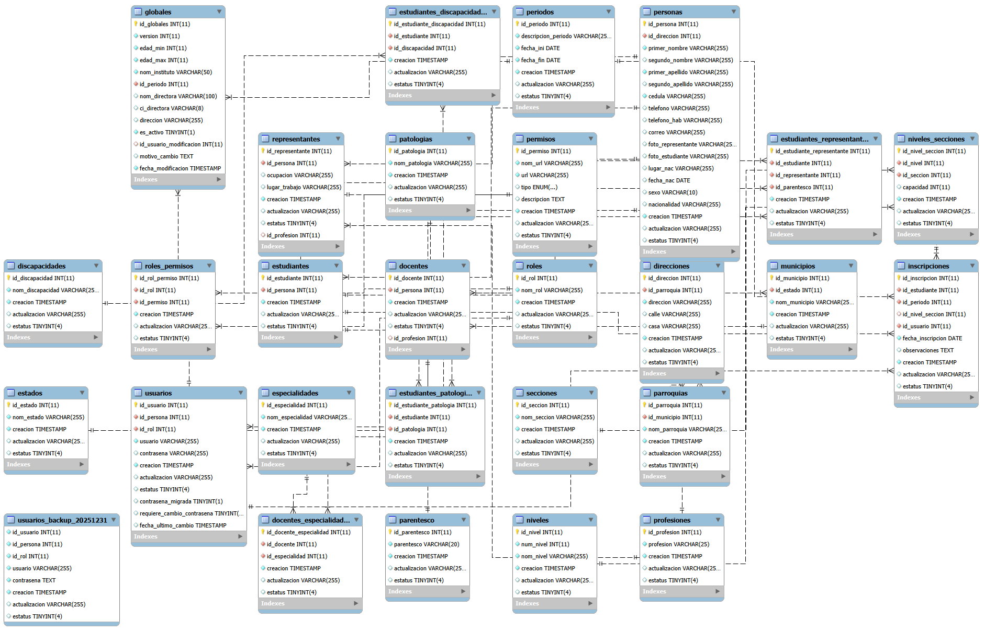

  
**Figura 3. Diagrama de Base de Datos. Creación de los autores (2025).**

## 7. Manual de Usuario (Anexo)

El manual de usuario constituye una guía instruccional detallada, diseñada para orientar al personal administrativo y directivo de la U.E.N. "Nuevo Horizonte" en la operación correcta del sistema. Este documento, ubicado en la sección de anexos, facilita la adopción tecnológica mediante los siguientes apartados:

* Gestión de Acceso: Instrucciones sobre cómo ingresar al sistema utilizando la cédula de identidad y el cumplimiento de los parámetros de seguridad para la contraseña.
* Registro de inscripción: Paso a paso para realizar la inscripción de nuevos estudiantes, incluyendo la carga de datos personales, médicos y académicos.
* Vinculación de Representantes: Procedimiento para agregar, editar o inhabilitar la información de los tutores legales asociados a cada alumno.
* Control de Cupos y Secciones: Guía para la asignación de grados y años, verificando la disponibilidad de vacantes en tiempo real para evitar la saturación de aulas.
* Generación de Documentación: Protocolo para la emisión, visualización e impresión de los comprobantes de inscripción y listados por sección.

## 8. Manual Técnico (Anexo)

Siguiendo la estructura lógica del proyecto, el manual técnico proporciona la información necesaria para el mantenimiento y soporte del software. Este incluye:

* Arquitectura del Sistema: Descripción del entorno bajo el stack tecnológico empleado (PHP 8.3.8, MariaDB 10.4.32 y Bootstrap 5.3.8).
* Diccionario de Datos: Detalle de las tablas, campos y relaciones que conforman la base de datos del plantel.
* Instalación y Configuración: Guía para el despliegue del sistema en el servidor local XAMPP de la institución y manejo del repositorio en GitHub.

## 9. Minutas sobre los entregables del producto (Anexo)

Este apartado documenta las reuniones y acuerdos alcanzados con los stakeholders (Directora y Personal de Control de Estudios) durante cada Sprint. En ellas se registra la validación de los incrementos de software entregados y el cumplimiento de los criterios de aceptación establecidos en las historias de usuario.

## 10. Sistema

El sistema desarrollado para la Unidad Educativa Nacional “Nuevo Horizonte” consiste en una plataforma web integral, diseñada bajo estándares de software libre, que automatiza y moderniza el ciclo completo de matriculación escolar. Esta solución tecnológica sustituye los procesos manuales por una arquitectura digital eficiente que incluye:

* Interfaz de Usuario Intuitiva y Adaptativa: Diseñada con Bootstrap 5.3.8, lo que garantiza una navegación fluida y accesible tanto en los equipos de escritorio de la institución como en dispositivos móviles, facilitando la curva de aprendizaje del personal administrativo.
* Gestión Centralizada de Matrícula: Funcionalidades robustas para el registro detallado de estudiantes, vinculación directa con sus representantes legales, asignación automatizada de secciones y control de cupos en tiempo real.
* Generación Automatizada de Documentos: Módulo capaz de emitir reportes estadísticos y comprobantes de inscripción en formatos digitales e impresos, optimizando el tiempo de respuesta hacia los representantes y entes gubernamentales.
* Medidas de Seguridad y Privacidad: Implementación de protocolos de autenticación segura para restringir el acceso a usuarios autorizados (Director y Control de Estudios) y validaciones de datos para garantizar la integridad de la información sensible de los estudiantes.
* Respaldo de Información y Portabilidad: Estructura de base de datos en MariaDB 10.4.32 que permite la realización de copias de seguridad periódicas, previniendo la pérdida de datos históricos que anteriormente ocurría con el soporte físico en papel.

## 11. Análisis de los Resultados

El análisis de los resultados se centra en evaluar el impacto del nuevo sistema automatizado en la Coordinación de Control de Estudios de la institución. La transición del registro manual al entorno digital ha permitido medir el éxito del proyecto a través de los siguientes indicadores clave:

* Eficiencia Operativa: Se ha logrado una reducción drástica en el tiempo necesario para formalizar la inscripción de cada alumno, optimizando el flujo de trabajo de los trabajadores administrativos encargados.
* Precisión y Calidad de la Data: Se ha evidenciado una disminución total de errores por duplicidad de registros y extravío de folios físicos, garantizando que la información de los estudiantes sea veraz y consistente.
* Satisfacción del Usuario y la Comunidad: La mejora en la experiencia del usuario, será validada a través del feedback del personal administrativo y directivo, esta se traducirá en un servicio más ágil para los representantes de la comunidad Nuevo Horizonte.
* Seguridad de la Información: Reducción absoluta de incidentes relacionados con accesos no autorizados o pérdida de datos por deterioro físico, gracias a los módulos de autenticación y respaldo en MariaDB 10.4.32
* Disponibilidad de Información: Capacidad del sistema para generar comprobantes y reportes estadísticos de manera inmediata, eliminando la necesidad de auditorías manuales en libros de actas.

Los resultados obtenidos demuestran una mejora significativa en la productividad de la coordinación de control de estudios, una mayor transparencia en la asignación de cupos y secciones, y una gestión escolar moderna que garantiza el derecho a la identidad y formación de la población estudiantil.

# **FASE IV EVALUACIÓN**

## **Evaluación, seguimiento y control del proyecto**

La evaluación, seguimiento y control del proyecto son procesos fundamentales para garantizar que el Sistema de Inscripción cumpla con los objetivos planteados y satisfaga las necesidades operativas de la U.E.N. “Nuevo Horizonte”. A continuación, se describen las actividades clave ejecutadas en esta fase:

Evaluación del Desempeño: Para medir el éxito del impacto tecnológico en la Coordinación de Control de Estudios, se establecerán los siguientes Indicadores Clave de Desempeño (KPIs):

* Reducción del tiempo de inscripción: Disminución del tiempo promedio de registro por alumno en comparación con el método manual anterior.
* Integridad de los datos: Verificación de la ausencia de errores o duplicidad en la carga de los 972 estudiantes.
* Nivel de satisfacción del personal: Evaluación de la facilidad de uso y utilidad de la herramienta por parte de los dos (02) administrativos y la directiva.
* Disponibilidad del sistema: Medición del tiempo de respuesta del servidor local (XAMPP) ante consultas simultáneas de la matrícula.

Seguimiento del Proyecto:

* Reuniones de Validación: Se llevarán a cabo reuniones periódicas con el equipo de desarrollo y los stakeholders para revisar el progreso del proyecto y abordar cualquier problema que surja.
* Registro de Avances: Se documentó el progreso de cada Sprint de 4 semanas, permitiendo detectar a tiempo cualquier necesidad de ajuste en la base de datos o en la interfaz de usuario.

Control de Calidad:

* Pruebas de Funcionalidad y Usabilidad: Se realizaron pruebas rigurosas en los módulos de inicio de sesión, registro y reportes para asegurar que el sistema sea robusto ante ingresos de datos erróneos.
* Validación de Seguridad: Se ejecutaron pruebas de estrés en la autenticación para garantizar que solo el personal autorizado pueda modificar la información sensible de los menores de edad.

Gestión de Riesgos:

* Identificación y Mitigación: Se documentaron riesgos potenciales como fallas eléctricas en el plantel o limitaciones del hardware local. Para mitigarlos, se implementará un plan de respaldos (Backups) periódicos de la base de datos MariaDB 10.4.32 para evitar la pérdida de información histórica.

# **CONCLUSIONES Y RECOMENDACIONES**

La ejecución del Sistema de Inscripción desarrollado para la U.E.N. “Nuevo Horizonte” ha permitido transformar radicalmente un proceso administrativo tradicionalmente lento y propenso a errores en una operación digital eficiente y segura. Tras la culminación de las fases del proyecto, se desprenden las siguientes conclusiones:

En primer lugar, la implementación de la metodología de Investigación-Acción-Participativa (IAP) y el marco de trabajo Scrum fue determinante para alinear el software con las necesidades reales de la Coordinación de Control de Estudios. El desarrollo incremental a través de Sprints de cuatro (04) semanas permitió validar funcionalidades críticas, como el registro de los novecientos setenta y dos (972) estudiantes y la vinculación de sus representantes, asegurando que el producto final no fuera solo una herramienta técnica, sino una solución socialmente pertinente para la comunidad educativa.

En segundo lugar, el uso de un stack tecnológico moderno (PHP 8.3.8, MariaDB 10.4.32, Bootstrap 5.3.8, entre otros) garantiza la robustez y escalabilidad de la plataforma. Se logró pasar de una situación de vulnerabilidad de la data en soporte físico a un entorno centralizado que cumple con los principios de seguridad y privacidad exigidos, protegiendo la información sensible de los menores de edad y facilitando la generación inmediata de reportes estadísticos y comprobantes de inscripción.

Finalmente, la fase de evaluación y control demostró que el sistema es técnicamente factible y operativamente viable para la institución. La reducción del tiempo de respuesta y la eliminación de la duplicidad de registros confirman que la automatización es el camino hacia la soberanía tecnológica y la modernización de la gestión pública educativa, cumpliendo así con los objetivos planteados al inicio de esta investigación.

Recomendaciones:  
 Para garantizar la sostenibilidad y mejora continua del sistema en la U.E.N. “Nuevo Horizonte”, se proponen las siguientes recomendaciones:

* Capacitación y Adiestramiento Continuo: Se sugiere realizar jornadas de inducción periódicas para el personal administrativo y directivo, asegurando que los nuevos integrantes del equipo conozcan todas las funcionalidades y el correcto manejo de la interfaz.
* Políticas de Respaldo (Backups): Es fundamental establecer un cronograma semanal para realizar copias de seguridad de la base de datos MariaDB, almacenándolas en medios externos para prevenir la pérdida de información ante cualquier contingencia técnica en el servidor local.
* Actualización y Mantenimiento de Software: Se recomienda realizar revisiones técnicas trimestrales al servidor XAMPP y al código fuente, con el fin de aplicar parches de seguridad y asegurar que las versiones de PHP y las librerías de Bootstrap se mantengan optimizadas.
* Escalabilidad del Sistema: Se invita a la institución a considerar la expansión de la plataforma mediante el desarrollo de nuevos módulos, tales como el registro de calificaciones, control de asistencia y reportes de conducta, para lograr una gestión escolar digital integral.

# **REFERENCIAS BIBLIOGRÁFICAS**

1. Ballestero, M., González, A., y Rondón, E. (2020). *Desarrollo de un sistema de información para mejorar el proceso de inscripción de los estudiantes del Liceo Bolivariano “Gonzalo Picón Febres” en Mérida, estado Mérida* [Proyecto de grado, Universidad Politécnica Territorial de Mérida Kléber Ramírez]. Studocu.<https://www.studocu.com/latam/document/universidad-politecnica-territorial-de-merida-kleber-ramirez/pnf-construccion-civil/sistema-inscripcion/53113273>

2. Bootstrap Team. (2023). *Bootstrap 5 Documentation*.<https://getbootstrap.com/docs/5.0/getting-started/introduction/>

3. MDN Web Docs. (2023a). *CSS: Cascading Style Sheets*.<https://developer.mozilla.org/en-US/docs/Web/CSS>

4. MDN Web Docs. (2023b). *JavaScript Guide*.<https://developer.mozilla.org/en-US/docs/Web/JavaScript/Guide>

5. Oracle Corporation. (2023). *MySQL Documentation*.<https://dev.mysql.com/doc/>

6. Pérez, J., Rivas, E., y Rojas, K. (2018). *Sistema de Inscripción para la Unidad Educativa Distrital Bermúdez* [Proyecto sociotecnológico]. SlideShare.<https://es.slideshare.net/slideshow/informe-proyecto-final-154814491/154814491>

7. Rubin, K. S. (2012). *Essential Scrum: A Practical Guide to the Most Popular Agile Process*. Addison-Wesley.

8. The PHP Group. (2023). *PHP Manual*.<https://www.php.net/docs.php>

# **ANEXOS**

**Anexo 1: Ubicación Geográfica**

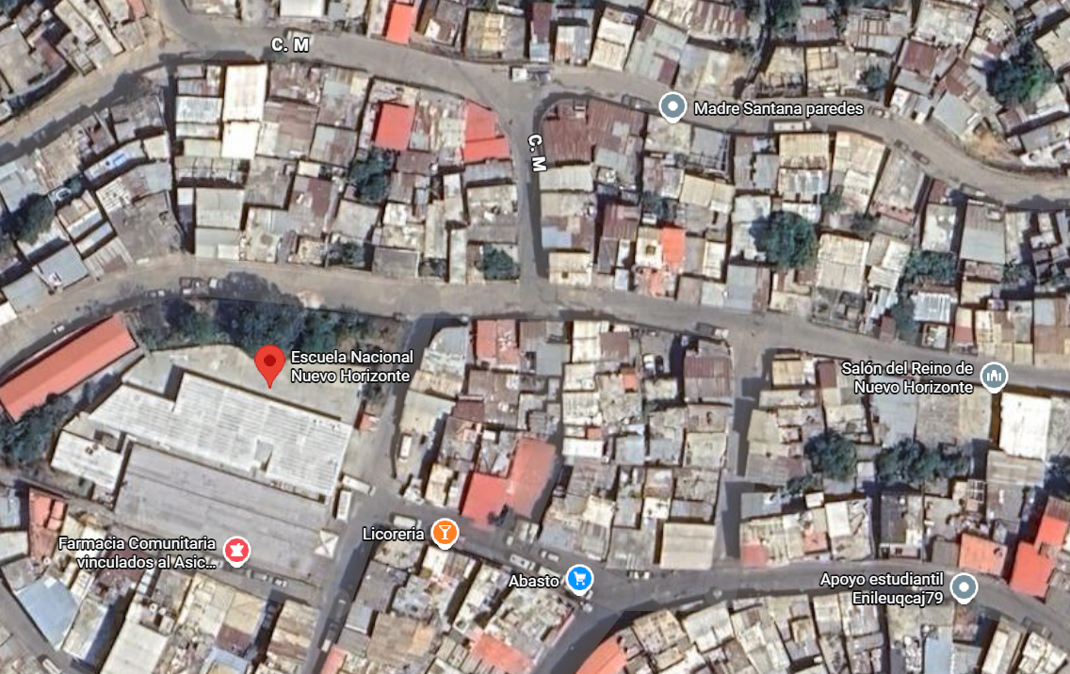

**Anexo 2: Manual de Usuario**

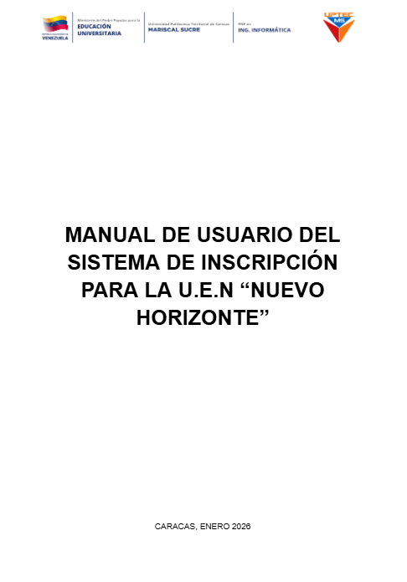

**Anexo 3: Manual Técnico**

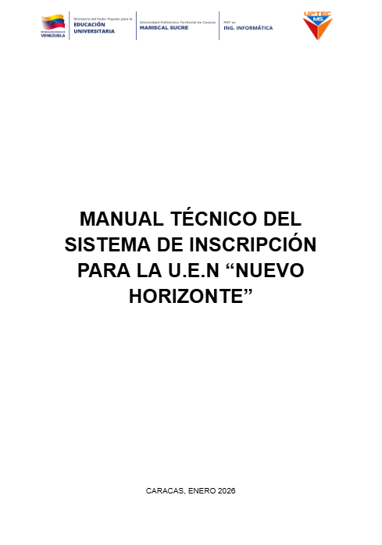

**Anexo 4: Minutas sobre los entregables del Producto**

